Scenariusz zajęć na piątek 26 marca

1. **Zabawa gramatyczna: „Takie same głoski” (IV 2) -** dzieci układają zdania, w których kolejne słowa rozpoczynają się taką samą głoską, jednocześnie układając przed sobą taką ilość klocków, ile słów będzie miało dane zdanie. Zabawę rozpoczyna rodzic, podając kilka takich zdań, np.:

Mateusz maluje małego misia.- układa 4 klocki

Kasia karmi kota Kitka.- układa 4 klocki

Lena lepi lamę.- układa 3 klocki

Lubię lody.- układa 2 klocki

1. **Zabawy ruchowe z szarfą**: ( I 5, I 8, )- dziś proponujemy zabawy z szarfą- można ją zrobić z kawałka tasiemki, czy po prostu związać ze sobą dwa końce szalika:

* **Przekładanie szarfy przez ciało:** od dołu, potem od góry- można zrobić konkurs kto szybciej: dziecko, czy rodzice.
* **„Znajdź szarfę”**: dziecko z zawiązanymi oczami stoi na jednym końcu pokoju, na drugim jest umieszczona szarfa, do której musi dotrzeć, rodzic prowadzi dziecko używając wskazówek typu: dwa kroki do przodu, jeden krok w lewo, w prawo, do tyłu, skok, itd.
* **Hop-Siup-Bęc**- rozkładamy szarfę na podłodze tak, aby powstało koło: na hasło: hop-dziecko wskakuje do środka, siup- na zewnątrz, bęc- z szarfą między stopami. Oczywiście hasła wypowiadamy coraz szybciej, w różnej kolejności.
* **Skłony z szarfą do przodu, boków, tyłu.**
* **„Kałuża”**- dziecko idzie noga, za nogą po rozłożonej szarfie. Na sygnał hop wskakuje do kałuży.
* **„Ślimak”-** zwijanie szarfy bosymi palcami stóp w kulkę i wrzucanie do pojemnika.
* **„Ręcznik”**- mycie pleców szarfą trzymaną w dwóch rękach.

1. Zabawy do wykorzystania w ciągu dnia: ( IV 8, IV 19 )

**Zakrętkowe łódeczki**- potrzebne materiały: zakrętki, plastelina, wykałaczki, karteczki,

Sprawdźcie w kąpieli jak pływają!!!!

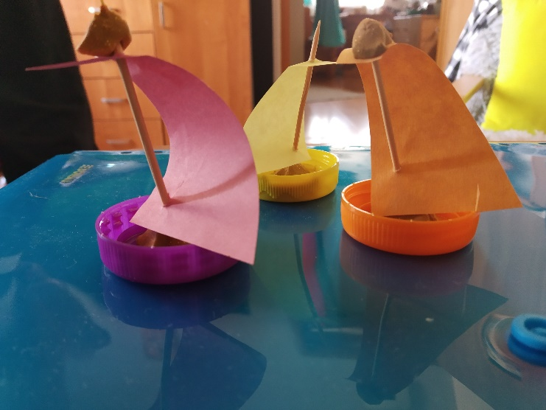

**Warcaby-** wspólnie z dziećmi wykonujemy planszę: 8x8- rodzic musi pomóc podzielić kartkę na kwadraty, dzieci świetnie dadzą sobie radę z kolorowaniem szachownicy. Wybieramy po 8 zakrętek w dwóch kolorach, dodatkowo potrzebujemy Damy- wybierzcie sami. Gra na weekend gotowa, emocje dla całej rodziny zapewnione, dzieci już potrafią- uczyliśmy się w przedszkolu. Po powrocie na pewno urządzimy turniej. A później zostają już tylko szachy….

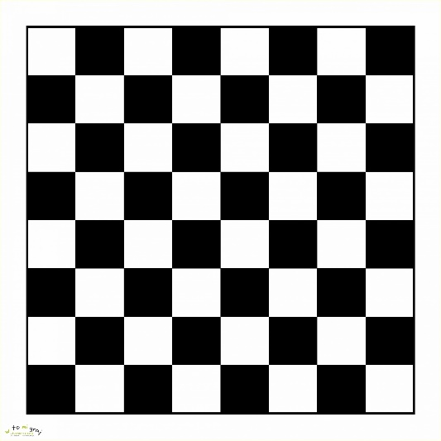

1. **Gra wodna- z cyklu: „ Kącik małego naukowca”**

Przebieg doświadczenia:

Do wysokiego słoja wstawcie mały kieliszek. Następnie napełnicie słój wodą. Spróbujcie teraz wrzucić do kieliszka kilka monet. Nie udaje się, prawda?

Wyjaśnienie:

Każda z wrzuconych monet żegluje na bok, nie w dół. Bardzo rzadko zdarza się, że pieniążek spada pionowo w dół. Nawet minimalne ukośne położenie wystarczy, że na monetę działa zwiększony opór wodny. Środek ciężkości monety znajduje się dokładnie w jej środku, dlatego też obraca się ona lekko, a uderzające w nią cząsteczki wody prowadzą ją po łukowatym torze.

1. **ZADANIE NA WEEKEND: „Świąteczne porządki”- dzieci sprzątają i dekorują swój pokój!!! Pochwalcie się jak Wam się udało. A w czym pomogliście rodzicom? ( I 7 )**
2. **Propozycja na wieczór: Renata Piątkowska "Opowiadania do chichotania" audiobook. Czyta Artur Barciś:**

<https://www.youtube.com/watch?v=t2cRatw2cko&fbclid=IwAR1uQJw902pvn8eoAZtN342T05FSVApCWP1-D7Mtq5uMiYL34ywY2ZWDV3Q>